2022届新高考基地学校第四次大联考
地 理
注意事项
考生在答题前请认真阅读本注意事项及各题答题要求：
1．本试卷共6页，包括单项选择题（第1~22题）和非选择题（第23~25题）两部分。本次考试满分为100分，考试时间为75分钟。考试结束后，请将答题卡交回。
2．答题前，请务必将自己的姓名、考试号、考位号等用书写黑色字迹的0.5毫米签字笔填写在答题卡上。
3．请认真核对答题卡表头规定填写或填涂的项目是否准确。
4．作答单项选择题必须用2B铅笔把答题卡上对应题目的答案标号涂黑。如需改动，请用橡皮擦干净后，再选涂其它答案。作答非选择题必须用书写黑色字迹的0.5毫米签字笔写在答题卡上的指定位置，在其它位置作答一律无效。
一、选择题：共22题，每题2分，共44分。每题只有一个选项最符合题意。
下图为“江苏某摄影爱好者在家乡拍摄的照片”。据此完成1~3题。
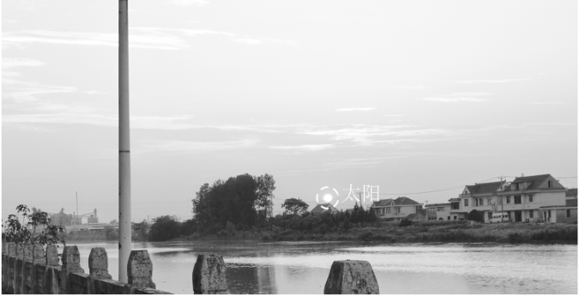
1．该摄影爱好者拍摄照片时，其相机镜头朝向（）
A．东北 B．东南 C．正西 D．西北
2．下列四幅图中，与拍摄照片时地球光照状况大致相符的是（）
A．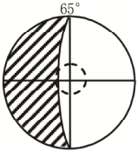B．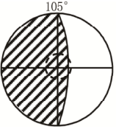C．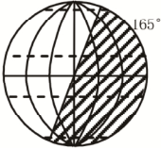D．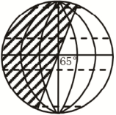
3．图中云层大多呈红色主要是因为大气对太阳辐射（）
A．有选择地吸收 B．无选择地削弱 C．无选择地反射 D．有选择地散射
2021年12月12日早上，大连瓦房店大排石景区著名的“桌子腿”景观崩塌。下图为“‘桌子腿’景观崩塌前后照片和地壳物质循环简图”，据此完成4~5题。
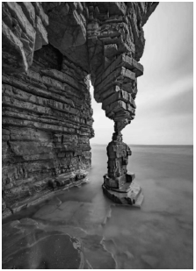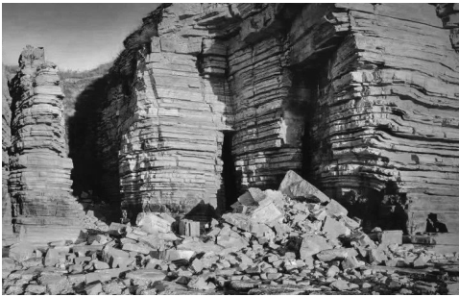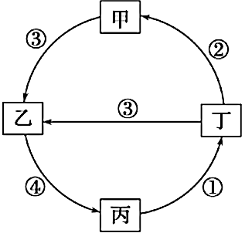
4．“桌子腿”景观形成时，其所受的地质作用对应于右上图中的（）
A．① B．② C．③ D．④
5．导致“桌子腿”景观崩塌的原因最可能是（）
A．地震震塌 B．暴雨侵塌 C．大雪压塌 D．海浪冲塌
2022年3月12日6时中央气象台发布大雾黄色预警：我国局部地区出现大雾天气，能见度不足1000m，最低小于200m。下图为“3月12日6时我国海平面天气形势图”。据此完成6~7题。
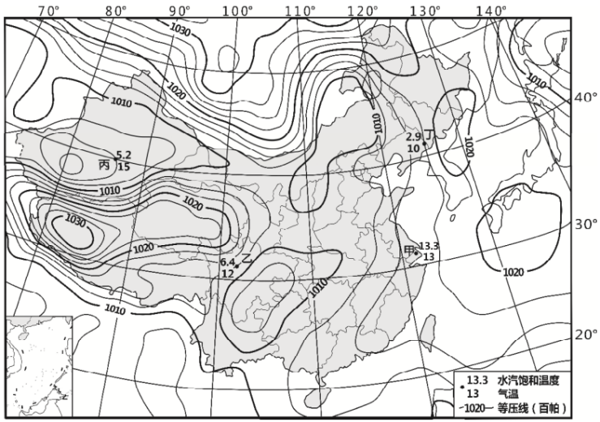
6．甲~丁四地中，最易出现大雾天气的是（）
A．甲 B．乙 C．丙 D．丁
7．该地出现大雾天气是因为夜间（）
A．天气晴好，风小，偏东风吹来湿润气流，遇冷水汽凝结
B．天气晴好，风大，偏北风吹来冷润气流，上升降温凝结
C．天气阴沉，风小，偏西风吹来冷润气流，遇冷水汽凝结
D．天气阴沉，风大，偏南风吹来湿润气流，上升降温凝结
下图为“格尔木河流域示意图”。读图完成8~10题。
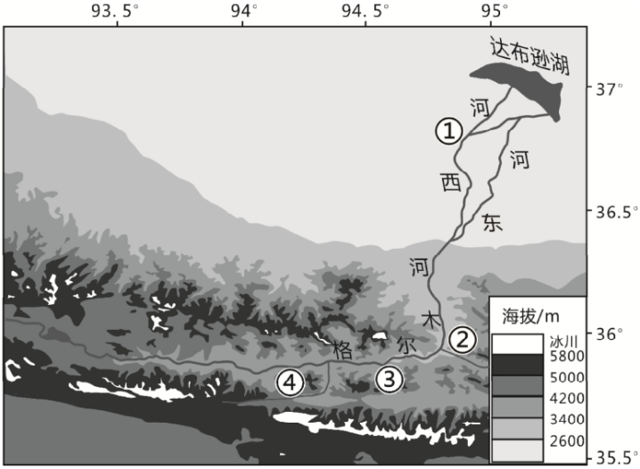
8．格尔木河①~④四处径流量最大的是（）
A．① B．② C．③ D．④
9．造成格尔木河①~④四处径流量差异的主要因素是（）
A．下渗状况 B．补给类型 C．汇流区域 D．蒸发强弱
10．近十年来，达布逊湖（）
A．含盐量渐增 B．水位季变渐小 C．面积渐缩 D．结冰期渐长
人口增长受多种因素影响。下图为“长三角四省（市）第七次人口普查年龄结构图”。据此完成11~13题。
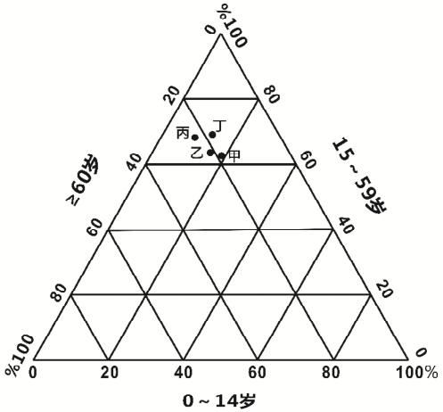
11．甲、乙、丙、丁依次代表的省（市）是（）
A．上海、浙江、安徽、江苏 B．江苏、上海、安徽、浙江
C．浙江、安徽、江苏、上海 D．安徽、江苏、上海、浙江
12．第七次人口普查较第六次普查人口数量增加最多的省（市）是（）
A．甲 B．乙 C．丙 D．丁
13．造成四省（市）人口年龄结构差异的主要因素是（）
A．经济活动 B．科技水平 C．人口基数 D．生育政策
城市“绿色街道”是指通过植被种植能够进行雨水收集、管理的街道，据此完成14~15题。
14．下列四图中，符合“绿色街道”理念的是（）
A．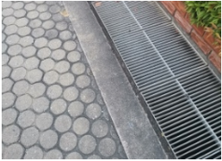B．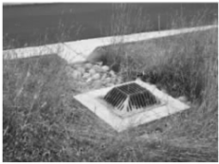C．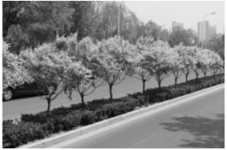D．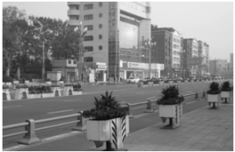
15．若该绿色街道位于上海，则其干预的主要水循环环节与功能是（）
A．地表径流 开辟生活水源 B．植物蒸腾 改善空气质量
C．雨水下渗 减轻城市内涝 D．地下径流 减缓地面沉降
猕猴桃喜光、忌曝晒，既需水又怕涝，主要分布在年均温11.3~16.9℃的区城。陕西眉县猕猴桃和江西奉新猕猴桃均获中国农产品地理标志。近日，科学家在陕西秦巴山区发现大果型野生猕猴桃，且被列为我国农作物十大优异种质资源。下图为“江西奉新（下左图）与陕西眉县（下右图）地形与位置示意图”。据此完成16~18题。
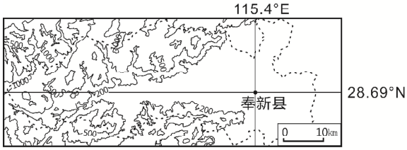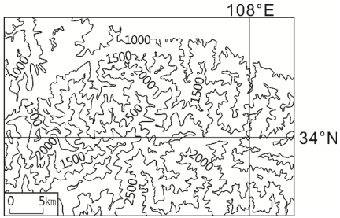
16．与眉县相比，江西奉新猕猴桃生长的优势自然条件主要是（）
A．光照充足 B．降水量多 C．土壤肥沃 D．病虫害少
17．影响江西奉新猕猴桃生长的不利自然条件主要是（）
A．冬季低温冻害 B．初夏梅雨期长 C．仲夏伏旱缺水 D．秋季光照强烈
18．欲将大果型猕猴桃优异种质资源形成经济优势，首先需大力（）
A．加快培种繁育 B．开展品牌宣传 C．推行冷藏保鲜 D．发展农村电商
东北地区是我国重工业基地，拥有一批战略性产业和有竞争力的企业，具备发展对外直接投资的基础和潜力。下图为“2003~2014年我国东北地区对外直接投资规模及占全国比重变化统计图”。据此完成19~20题。
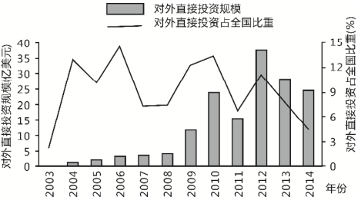
19．东北地区对外直接投资的热点区域最可能是（）
A．俄罗斯 B．日本 C．朝鲜 D．韩国
20．东北地区对外直接投资的意义主要是（）
A．化解产能过剩 B．利用先进技术 C．稳定资源供给 D．节省运输费用
2021年12月，中央第一生态环境保护督察组督察黑龙江，发现哈尔滨市阿城区露天石材矿山环保意识淡薄，长期采石严重影响当地生态环境。下图为“阿城区露天石材矿区位置示意图及其一角照片”。据此完成21~22题。
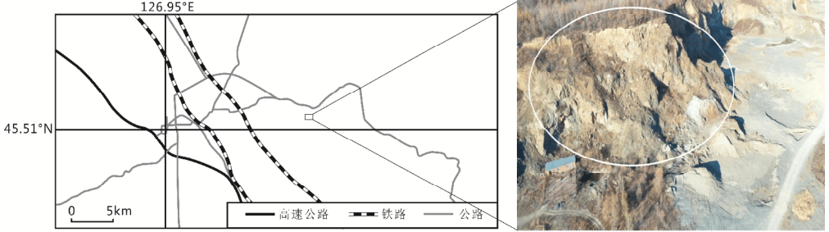
21．在露天石材矿山，长期采石对当地环境的最主要影响是（）
A．水土流失 B．森林破坏 C．资源枯竭 D．大气污染
22．欲恢复矿山生态，最宜选育的是（）
A．常绿树种—樟树 B．阔叶树种—椰树 C．针叶树种—松树 D．耐早树种—胡杨
二、非选择题：共3题，共56分。
23．阅读下列材料，回答问题。（18分）
材料一 大气本底是指没有人为因素干扰的大气中各成分自然含量。瓦里关大气本底基准观象台位于青海省共和县瓦里关山顶，是亚欧大陆腹地唯一大陆型全球大气本底基准观象台。它担负着对温室气体、气溶胶、臭氧等的观测任务。
材料二 下图为“瓦里关山顶观象台位置示意与景观图”。
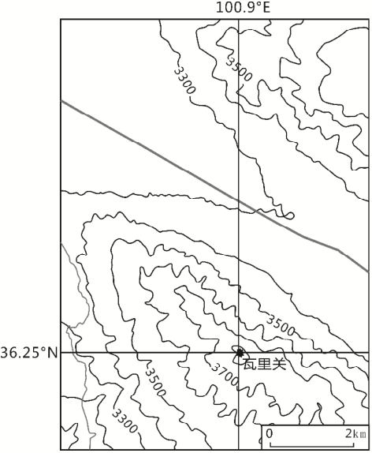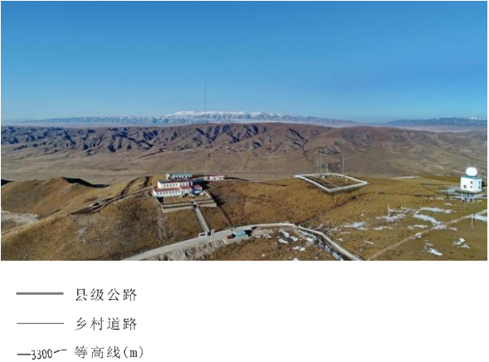
（1）简述在瓦里关观象台工作、生活需克服的不利气象条件。（6分）
（2）说明瓦里关山顶建设亚欧大陆腹地唯一大陆型全球大气本底基准观象台的有利条件。（6分）
（3）为保证该地本底大气观测数据的科学性和准确性，简析当地可采取的主要措施。（6分）
24．美国农业具有明显的地区生产专门化特征。甲所在州盛产柑橘、葡萄、甘蔗、草莓、西红柿等20种主要农产品，销售量居全美之冠，新鲜蔬菜产量居全美第二。下图为“美国部分农业带分布示意图”。据此回答问题。（18分）
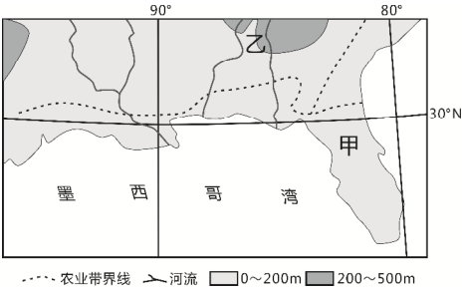
（1）与乙地相比，简述甲地发展农业的自然条件。（8分）
（2）简析促进甲地农业可持续发展的主要途径。（10分）
25．阅读下列材料，回答问题。（20分）
材料一 内蒙古鄂尔多斯，煤炭探明储量约占全国六分之一，天然气探明储量约占全国三分之一，煤炭及相关产业占经济总量的50%以上，“挖煤卖煤”一度成为其主要的经济增长方式，2020年人均GDP16.93万元，是全国平均水平的2.3倍，万元GDP能耗和人均碳排放两项指标分别是全国平均水平的4倍与6倍多。目前鄂尔多斯市立足优势资源，努力改变传统产业，构建多元的现代化产业新体系。
材料二 上图为“鄂尔多斯位置示意图”、下图为“鄂尔多斯新能源产业链示意与三次产业结构统计图”。
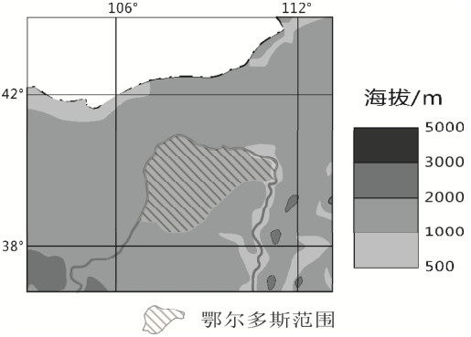
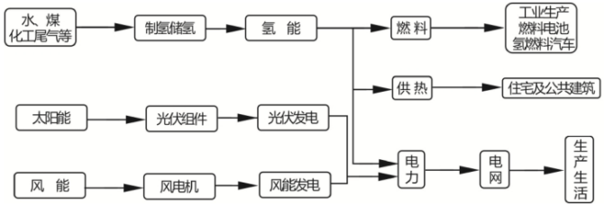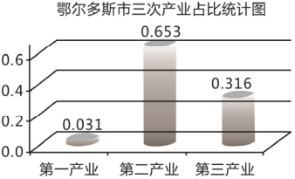
（1）简述鄂尔多斯经济发展特点。（6分）
（2）分析鄂尔多斯经济活动对生态环境的影响。（6分）
（3）简析鄂尔多斯立足能源资源优势，促进转型发展采取的有效举措。（8分）

2022届新高考基地学校第四次大联考
地理参考答案与评分标准理
一、选择题：共22题，每题2分，共44分。每题只有一个选项最符合题意。
1.D 2.C 3.D 4.B 5.D 6.A 7.A 8.B 9.C 10.A
11.D 12.D 13.A 14.B 15.C 16.B 17.B 18.A 19.A 20.C
21.D 22. C
二、非选择题：共3题，共56分。
23.（18分）
（1）缺氧；高寒；紫外线强；干旱；大风等（任答3点，得6分）
（2）位居青藏高原，地势高峻,人口稀少；开发程度低，原生环境保护好；孤立山体，空气流动性好，受下垫面影响小（6分）
（3）合理规划，建立观象台生态环境保护区；开发利用绿色能源，保护大气环境；加强管理，杜绝人为破坏与干扰生态环境（6分）
24.（18分）
（1）有利：地形更平坦；水热更丰富（4分）
不利：多飓风；多洪涝（4分）
（2）培育优质高产农产品；优化农产品种植结构；采用专业化生产；实施处方施肥；加强农田水利建设（任答4点，得8分）；注重绿色生产；推行轮作休耕制度（任答1点，得2分）
25.（20分）
（1）水平——经济发展水平高（2分）；结构——以第二产业为主，第三产业为次，第一产业比重小（2分）；第二产业内部——以重工业为主；能源工业占比大（任答1点，得2分）
（2）开采煤、天然气，破坏地表植被，生物多样性减少；导致土地荒漠化；化石能源占比高、利用率低，排放固体废弃物、粉尘、CO₂多，易产生环境污染（6分）
（3）利用太阳能、风能，发展绿色能源产业；引进技术，发展（光伏组件、风电机、氢燃料电池和汽车）高新技术产业；加大技改投入，提高产品档次；加强综合利用，提高资源利用率；延长产业链（任答4点，得8分）

